BİLTAN ANAOKULLARI

2016 – 2017 OCAK AYI
01-31 OCAK

TIRTILLAR SINIFI

3 YAŞ

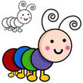

1.HAFTA
KONU; MESLEKLER

ŞARKI
Rüzgarlara bakarım ,yelken açarım
Dalgalara girerim ,rota çizerim
Denizlerin ortasında pupa yelkenim
Denizciyim, denizciyim ,ben kaptanım
Martılarla yarışır ,hava atarım
Yunusları severim, suda yüzerim
Limanlarda sıkılırsam ufka kaçarım
Denizciyim denizciyim ben kaptanım!.
ŞİİR
Kararım kesin benim,
Bir yazar olacağım
Yazdığım eserlerle,
Ölümsüz olacağım
Tahtada anlatır,
Ben öğretmen olacağım,
Geriliği kovacağım
Çocukları okutacak,
Yurda ışık saçacağım.
BİLMECELER
Tahtada anlatır,
Deftere yazdırır.
Öğrencinin yanındadır.
Bilin bakalım kimdir bu? (Öğretmen)
KAVRAMLAR
BÜTÜN-YARIM
2.HAFTA
KONU;ENERJİ TASARRUFU HAFTASI
ŞİİR
Boşa yanan kömürün
Ocak ile fırının,
Dumanını yel alır,
Parasını el alır.
Benzin mazot,gaz yağı,
Şimdi tasarruf zamanı
Savurganca harcama
Ellere muhtaç olma.
BİLMECE
Evimizi aydınlatır, makineleri çalıştırır, Giderse birden, karanlıkta kalırız aniden.(ELEKTRİK)
Ateşe girse yanmaz suya girse ıslanmaz (AMPUL)
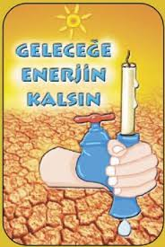
KAVRAMLAR
AÇIK -KAPALI

3. HAFTA
KONU; TAŞITLAR
ŞARKI
Düdük çalar ince ince yolcular gelince, -2
Geliyor çufu çufu çuf uzaklarda gözü ,
Git güle güle, gel güle güle, cok bekletme bizi -2
Otomobil fırlar birden kalkarken yerinden,
Katıyor tozu dumana uzaklarda gözü,
Git güle güle, gel güle güle ,cok bekletme bizi -2
Vapurlar suya dizilir denizde süzülür, -2
Gidiyor dumanına bak uzaklarda gözü,
Git güle güle, gel güle güle cok bekletme bizi -2

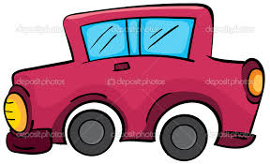

PARMAK OYUNU
Bakıyorum,
(Baş ve işaret parmaklar birleştirilerek gözlerin üzerine konur.)
Görüyorum,
(Görme hareketine devam edilir.)
Seninle oynuyorum,
(Eller içe dışa döndürülür.)
İstiyorsan gel beraber araba yapalım
Lay lay lay lay lay lay lay lay
Düt düt düt düt düt düt düt düt...
(İşaret parmağı burun ucuna konulur.) KAVRAMLAR
TEK-ÇİFT
4.HAFTA
KONU;SUDA YAŞAYAN CANLILAR
ŞARKI
Şaşıyorum ben size mini mini minicik balıklar.-2
Hava buz gibi soğuk üşümezmisiniz balıklar.-2
Balıklar balıklar balıklaaaaar
Balıklar balıklar balıklaaar
Eliniz yok ayağınız yok ne güzel yüzersiniz.-2
Gözünüz hiç kapanmaz uyumazmısınız balıklar.-2
Balıklar balıklar balıklaaaaar
Balıklar balıklar balıklaaar.
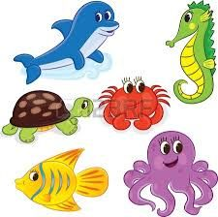
T EKERLEME
Kanadı var, uçamaz;
Karada da kaçamaz.
Oynamaya can atar,
Suda çalım satar.
Ah balık, vah balık,
Kimi zaman da alık.
KAVRAMLAR
YAŞLI-GENÇ

